آلية تدريب وتطوير مكاتب التوظيف
تنقسم آلية العمل بخطة التدريب إلى جزء إداري وآخر تقني:
أولا: الجزء الإداري
- تصميم و تقديم تدريبات ملائمة للمكاتب حسب أهداف البرنامج:
تحديد الاحتياجات التدريبية لمكاتب التوظيف وإعداد الخطط التدريبية الملائمة لها، على سبيل المثال ،،،
- دورات الموارد البشرية
- كيفية فرز السير الذاتية
- القدرة على تنفيذ الاختبارات الشخصية للباحثين عن عمل
- دورات تنمية المهارات الوظيفية
- تنمية مهارات الحاسب الآلي لكيفية استخدام البرامج التقنية المقدمة لخدمة برنامج تدريب المكاتب
ومن خلال تلك الخطط التدريبية نستطيع مساعدة مكاتب التوظيف في تصميم منهجية ملائمة لتحديد الاحتياجات التدريبية المؤسسية والوظيفية التي يحتاجها الموظفين في كافة الوحدات الإدارية واختيار الأدوات المناسبة لرصد هذه الاحتياجات وتصنيفها وتنظيمها على شكل خطة تدريبية متكاملة خاصة بكل مكتب.
- تقديم مرئيات لنظم تدريبية ملائمة لتحسين مهارات مقدمي الخدمات:
إنشاء مكتبة تحوي فيديوهات للإرشادات العامة موجه إلى (مكاتب التوظيف- الشركات- الموظفين)
- تنفيذ أدلة إجرائية لمكاتب التوظيف تمكنها من تحقيق أهداف البرامج التدريبية المقدمة:
- يقوم البرنامج بالتواصل مع الشركات السعودية والقيام بتوعيتها بأهداف صندوق تنمية الموارد البشرية "هدف" حيث يتيح لها فرصة التواصل مع البرنامج مباشرة ويتولى البرنامج عملية التواصل بين المكاتب و الشركات وذلك حتى يتيح فرصة للمكاتب للتعارف والتعامل مع أكبر عدد من الشركات السعودية الراغبة في توظيف الشباب السعودي.
- تزويد مكاتب التوظيف بأهم الاحصاءات لمجالات عمل المرأة.
- التشجيع على انشاء مكاتب توظيف خاصة بالمرأة و بذلك لا يتحمل المكتب أي عبء إضافي لتوفير عمالة وأماكن مخصصة للتعامل مع المرأة.
- اقتراح للصندوق: تحديد مبلغ إضافي لمكتب التوظيف لتشغيل المرأة.
- اقتراح للصندوق: تحديد نسبة معينة لتوظيف المرأة في كل مكتب وربط استيفاء النسبة بدفع المستحقات المالية للمكتب.
- الاشراف الدقيق وتدريب مكاتب التوظيف على كل الإجراءات المطلوبة ذات الصلة:
- العقود والطلبات بين صندوق تنمية الموارد البشرية "هدف" ومكاتب التوظيف.
- التدريب وامكانيات النظام و استخدام (E-taqat)
- وثائق و متطلبات ذات صلة بدليل العمل.
- الفواتير المالية و ما يدعمها من وثائق.
- تقييم مؤشرات الأداء وحفظ السجلات.
عمل تعاقد مع مراكز التدريب
- توظيف حديثي التخرج من المراكز التدريبية.
- تدريب طالبي الوظائف على حسب احتياجات سوق العمل.
- تصميم وتقديم نماذج التدريب التي تظهر السلوك الجيد والمهارات والمعرفة للدخول للسوق الجديد لعمل مكتب التوظيف بصورة جيدة.
توفير فريق عمل للقيام بأبحاث عن احتياجات الشركات السعودية وايضاً عمل ابحاث واحصاءات عن مؤهلات الباحثين عن العمل وما يحتاجونه لكي يتم تأهيلهم للدخول إلى سوق العمل.
- تطوير مجموعة من الادوات لكل مكاتب التوظيف تتضمن ( حقيبة تدريبية ) :
- المتطلبات والاجراءات اللازمة لإقامة مكاتب التوظيف
- كتيب العمليات الخاص بإدارة مكاتب التوظيف
- المزايا والحوافز العائدة من الاشتراك في البرامج
- المزايا والحوافز المقدمة من مبادرات صندوق تنمية الموارد .
فالمتطلبات والإجراءات اللازمة لإقامة مكاتب التوظيف تتمثل في:
يتم تزويد هذه المكاتب بالتجهيزات الفنية والإدارية التي تمكنها من القيام بوظيفتها والتي تتمثل في:
الأدوات والأجهزة التي تساعد في عملية التدريب مثل:
- أجهزة حاسب آلي.
- خدمة انترنت مجانية.
- فاكس وآلات تصوير.
- صحف يومية ومجلات متخصصة في شئون التوظيف والعمل.
- هواتف ثابتة.
- مواد قرطاسية.
- كتب وإرشادات عن التوظيف. كتيب إداري من النظام الى مكاتب التوظيف لكي يصبح مكتب ناجح ويوضح كيفية تطوير الباحثين عن العمل.
- إمكانية تقديم المساعدة الفنية لأصحاب العمل لتحديد احتياجاتهم.
- إمكانية التحليل الكمي والكيفي لطالبي العمل والتعرف على مهاراتهم وقدراتهم حتى تتم عملية التوجيه السليم لهم.
- إمكانية التفاوض مع مراكز التدريب على البرامج المطلوبة وكيفية تمويلها.
اختصاصات متطورة لمكاتب التوظيف: حيث يجب على مكاتب التوظيف ممارسة اختصاصات متطورة تتضمن التالي:
- معلومات سوق العمل:
- تكثيف الجهود للحصول على المعلومات الخاصة بالعجز في الوظائف والمهن المطلوبة لسوق العمل. ويتم ذلك من خلال إجراء اتصالات منظمة مع أصحاب الأعمال لتحديد احتياجاتهم الفعلية وترجمتها لتحديد نوعية التدريبات المطلوبة.
- التنبؤ بالاحتياجات المستقبلية عن المهن المطلوبة وبالتالي فيجب أن تضم مكاتب التوظيف خبرات قادرة على التنبؤات والتحليل الاقتصادي.
- يتعين على مكاتب التوظيف المقارنة والربط بين إحصاءاتها وبين البيانات المستقاة من مصادر أخرى (أجهزة الإحصاء المركزية – أجهزة تفتيش العمل – منظمات العمل وأصحاب الأعمال...) حتى تستطيع تقييم حالة السوق بأكملها.
- عقد ورش عمل لرفع مستوى الوعي بأهمية المشروع ( كيف يمكن لمكاتب التوظيف إدارة التوظيف الفعال )
التوظيف الفعال وكيفية تطبيقه بالإضافة لعمل تحالفات بين مكاتب التوظيف بحيث تدعم المكاتب بعضها البعض ( فكرة التسويق المشترك ).
- عقد ورش عمل
- عقد لقاءات بالرياض والدمام وجده بمشاركة مكاتب التوظيف للتوفيق بين مدراء الموارد البشرية في القطاع الخاص وطالبي الوظائف كبداية ثم تتوسع بالمناطق لتحديد مكاتب توظيف جديدة بالشبكة.
عقد 8 ورش عمل لمدة يوم بالعام الاول ." وفقاً لمتطلبات صندوق تنمية الموارد البشرية"
عقد "................" ورش عمل وفقاً لرؤيتنا وخبرتنا في هذا المجال".
عقد لقاءات بالرياض والدمام وجده بمشاركة بإعداد البرنامج التنفيذي بين مدراء الموارد البشرية ومكاتب التوظيف في تنفيذ استراتيجيات ناجحة لإدارة الموارد البشرية التي تركز على الأعمال التجارية. يتعلم المشاركون تقنيات الموارد البشرية والمهارات التي تسهم في خلق ميزة تنافسية. وهي تحدد أيضاً كيفية تحقيق المهنيين شغل مناصب قيادية في مؤسساتهم.
- نمذجة مكاتب التوظيف حسب المعايير العالمية .
لم يستدل عليها

ثانياً: الجزء التقني
للحصول على الأداء المتميز في تنفيذ مهام التدريب والتطوير لمكاتب التوظيف بالصورة المثلى نقدم مجموعة برامج تقنية موضحة فيما يلي ،،،
البرنامج يهدف إلى تطوير المكاتب
- إداريا: برنامج أدلة اجراءات الخدمات – كتيب إرشادي – مطبوعات توضيحية
- الأداء: ورش العمل والاستفادة من برنامج تجسير وطاقات (E-Taqat)
- بيان اهمية تعاون مكاتب التوظيف وعلاقتها مع بعضها البعض.
- توضيح الطرق المثلى لتعامل المكتب مع المتقدمين للتوظيف والشركات
كما موضح كالآتي:-
يحوي هذا الجزء على عدة برامج موضحة كالاتي:-
  - برنامج أدلة اجراءات الخدمات:
برنامج يحوى مجموعة من الاجراءات اللازمة لأى خدمة قد تكون متعلقة بمكاتب التوظيف او الشركات او راغبي العمل او المراكز التدريبية
و بجانب الاجراءات النصية يمكن ارفاق فيديو توضيحي و بعض الصور التوضيحية و نماذج للوثائق المطلوبة لا تمام الخدمة و أي توصيات من البرنامج لتسهيل اتمام الخدمة
و يتيح البرنامج امكانية طباعة الاجراءات النصية لأى خدمة لسهولة تنفيذها
مستخدمي البرنامج: الباحثين عن العمل / الشركات / مكاتب التوظيف / النظام الالكتروني المقدم
مدخلات البرنامج : خطوات القيام باي خدمة و أي مرفقات تتعلق بالخدمة مثل " نماذج حكومية و صور توضيحية و فيديوهات و وثائق"
مخرجات البرنامج: مجلد يحوى الاجراءات النصية و الوثائق و أي مرئيات متعلقة بالخدمة
مثال لخدمة : انشاء مكتب توظيف جديد
يبين البرنامج الخطوات اللازمة و نماذج الوثائق المطلوبة و كيفية الاشتراك في البرنامج و كيفية التعاقد مع الصندوق.
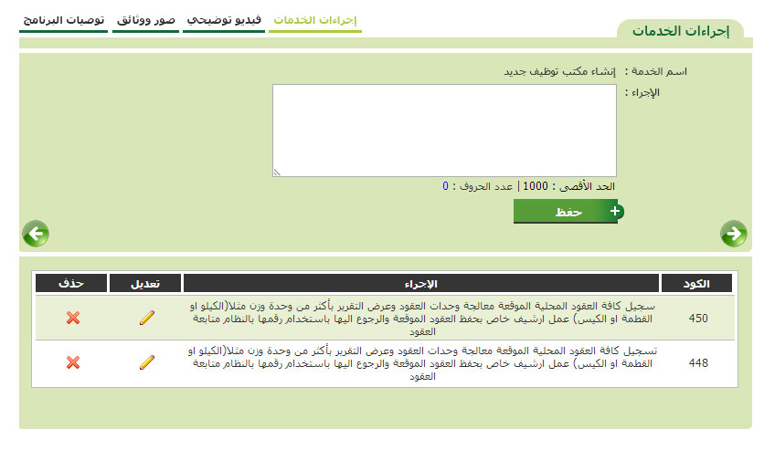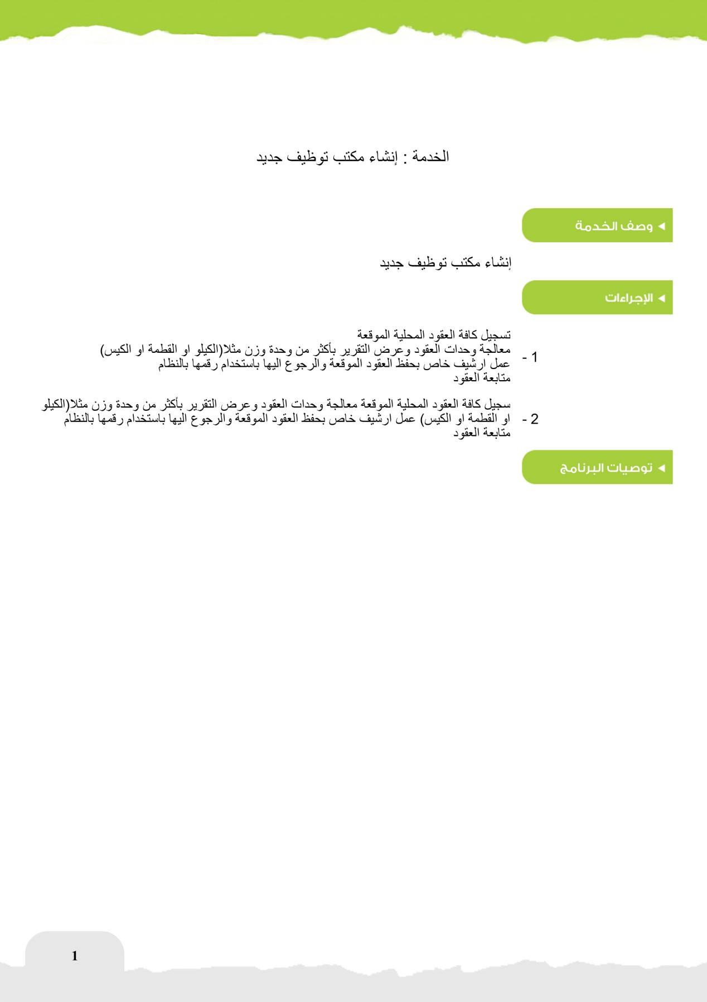

  - تقييم الأداء
مكمل لعملية التدريب و التطوير لمعرفة نتيجة تطور كل مكتب توظيف بعد ورش العمل وأي اجراء تطويري
مستخدمي البرنامج : مكاتب التوظيف / إدارة المشروع المقدم
مدخلات البرنامج : تجميع الاجابات من مكاتب التوظيف
مخرجات البرنامج : احصاءات عن مدى نجاح ورش العمل او أي اجراء تطويري

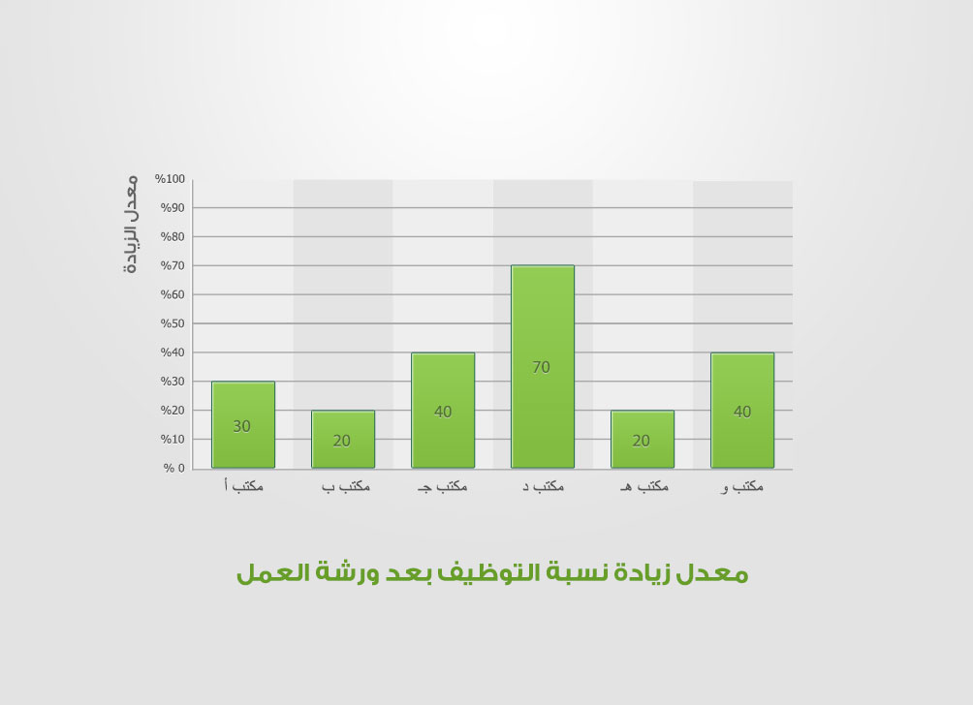
  - برنامج لإدارة ورش العمل
برنامج لتنظيم ورش العمل لتدريب مكاتب التوظيف
يحوى نظام تنبيهات لكل من مكاتب التوظيف و مراكز التدريب لتعلمهم بمواعيد و جدو ل ورش العمل
يتم تدريب مكاتب التوظيف في ورش العمل على:
- كيف يصبح مكتب توظيف فعال
- كيفية التفاعل مع الشركات وطالبي العمل
- كيفية الاستفادة من البرنامج و الصندوق
- توضيح استراتيجية لتعاون مكاتب التوظيف بشكل متكامل
- يتيح الفرصة لتبادل الخبرة بين مكاتب التوظيف وشركات تطوير المكاتب
- توضيح اخر الابحاث لمعرفة احتياجات سوق العمل السعودي
مستخدمي البرنامج: "مكاتب التوظيف – الشركات – إدارة المشروع المقدم
سيتم توثيق كل ورشة و الحاقها بدليل الاجراءات للخدمات لكى تتمكن المكاتب التي سوف تنشأ لاحقا من الاستفادة من ورش العمل

مدخلات البرنامج : بيانات و خطة ورشة العمل
ويتم الاستعانة ببيانات مكاتب التوظيف الموجودة بالوحدة المركزية
مخرجات البرنامج: ( مجموعة من التقارير عن )
- عدد مكاتب التوظيف.
- عدد مراكز التدريب.
- ورش العمل.
- المواد و الدورات التدريبية.
- تقييم ورش العمل
- تقييم مكاتب التوظيف بعد ورش العمل.
وفيما يلي صورة موضحة للبرنامج:
